Flächendarstellung

man unterscheidet 2 Typen:

- finite Interpolationen / Approximationen: endliche Zahl von Stützstellen / Kontrollpunkten vorgegeben

- transfinite: unendliche Menge von Punkten ist vorgegeben, z.B. die Randkurven der zu modellierenden Fläche

Rand der Fläche soll exakt eingehalten werden: häufige Anforderung, z.B. in der Konstruktion von Bauteilen

1. Transfinite Interpolationsverfahren

Ausgangspunkt:
Parameterdarstellung eines Flächenstücks
mit 2 reellwertigen Parametern u, v

u ∈ [a, b], v ∈ [c, d]
Abbildung des Recktecks [a, b] × [c, d] in den dreidim. Raum:

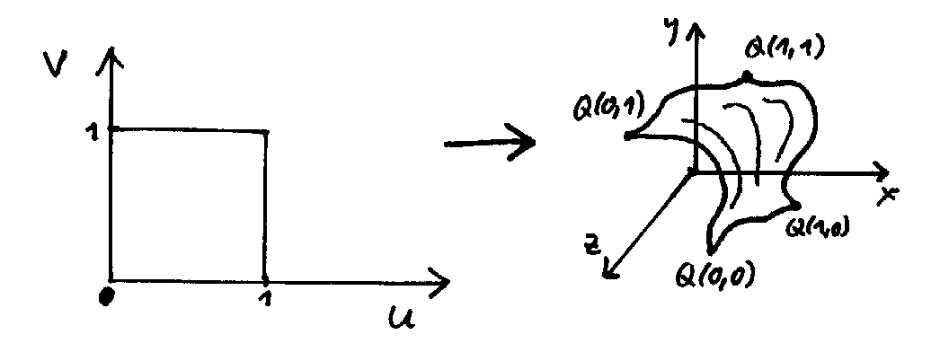
Parameterdarstellung der Fläche:

$$Q(u,v)=\left(\begin{matrix}x(u,v) \\ y(u,v) \\ z(u,v)\end{matrix}\right)$$
für festes u_{i} ∈ [a, b]: Q(u_{i}, v)
für festes v_{j} ∈ [c, d]: Q(u, v_{j}) stellen Linien auf der Fläche dar

Randkurven: Q(a, v), Q(b, v), Q(u, c), Q(u, d)

Vorgegebene Daten:
- Eckpunkte Q(a, c), Q(a, d), Q(b, c), Q(b, d)
- Randkurven
- oft zusätzlich: Richtungsvektoren in den Randpunkten oder auf dem Rand

man definiert:
$$q^{(r,s)}(u_{i},v_{j})=\frac{∂^{r+s}}{∂u^{r}∂v^{s}}Q(u,v)|_{\begin{matrix}u=u_{i} \\ v=v_{j}\end{matrix}}$$

Oft normiert man auf a = c = 0, b = d = 1: also Einheitsquadrat als Parameterbereich.

Wie kann man zwischen den 4 Randkurven sinnvoll interpolieren?

Idee: zweimalig linear, in beiden Parameterrichtungen (u und v)

Ausgangspunkt:
bilineare Interpolation zwischen den 4 Eckpunkten

Q_{b}(u, v) = Q(0, 0)(1–u)(1–v) + Q(0, 1)(1–u)v
+ Q(1, 0)u(1–v) + Q(1, 1)uv
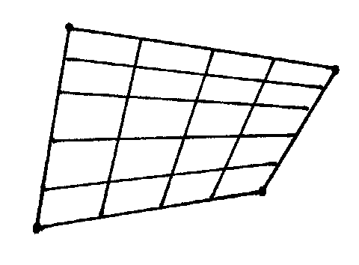
liefert bilineares Flächenstück (i.allg. keine Ebene, sondern parabolisches Hyperboloid = (Ausschnitt aus) Sattelfläche!)
2. Schritt:
Lineare Interpolation zwischen 2 gegenüberliegenden Randkurven: "Lofting"
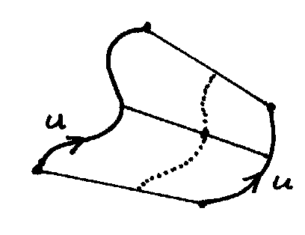

Q₁(u, v) = Q(u, 0)(1–v) + Q(u, 1)v (u, v ∈ [0, 1]).

analog für das andere Randkurven-Paar:
Q₂(u, v) = Q(0, v)(1–u) + Q(1, v)u

Nachteil: die beiden Interpolations-Flächen enthalten nur je eines der vorgegebenen Randkurven-Paare (das andere Paar ist durch Geradenstücke ersetzt)

3. Schritt: Addition von Q₁ und Q₂; zur Korrektur muss das bilineare Flächenstück Q_{b} wieder abgezogen werden:

Q(u, v) = Q₁(u, v) + Q₂(u, v) – Q_{b}(u, v)

⇒ Q(u, v) hat die 4 vorgegebenen Randkurven

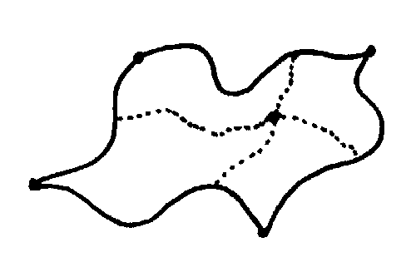
"Coons-Patch", "Coons-Pflaster", Coons-Flächenstück.

Um mehr Freiheitsgrade zu erhalten (z.B. für differenzierbare Übergänge zwischen aneinanderhängenden Flächenstücken!):

Verallgemeinerung auf nichtlineare Interpolation

die Faktoren (1–u), u, (1–v), v in obiger Formel für Q(u, v) werden ersetzt durch vorgegebene Funktionen:
"Überblend-Funktionen", blending functions, Mischfunktionen, Bindefunktionen

f_{0,0}(u) ersetzt (1–u)
f_{0,1}(u) ersetzt u
und analog für v
(man kann auch verschiedene Funktionspaare für u und v nehmen)
[ – der erste Index (₀) steht für "nullte Ableitung", vgl. Erweiterung des Ansatzes unten]

Bedingung: f_{0,0} und f_{0,1} sind auf [0, 1] def. und erfüllen
$$∀i,j∈\left\{0;1\right\}:f_{0,i}(j)=δ_{i,j}=\left\{\begin{matrix}1\text{ falls }i=j \\ 0\text{ sonst}\end{matrix}\right.$$

Damit ergibt sich die Def. des verallgemeinerten Coons-Patches:$1$
$−\sum_{i=0}^{1}{\sum_{j=0}^{1}{Q(i,j)}f_{0,i}(u)f_{0,j}(v)}$ (u, v ∈ [0; 1])

Beim Aneinanderfügen von Coons-Patches fordert man die Stetigkeit der 1. Ableitung (und eventuell auch höherer Ableitungen) [Vermeidung von "Knicken"]

– man braucht weitere Bindefunktionen: f_{1,0} , f_{1,1}

Bedingungen an die neuen Bindefunktionen:
$$∀i,j∈\left\{0;1\right\}: \frac{d}{\text{du}} f_{1,i}(u)|_{u=j}=δ_{i,j}$$

Definition der verallgemeinerten Coons-Patches mit C¹-stetigem Übergang am Rand:
$$\begin{aligned}Q(u,v)=\sum_{i=0}^{1}{\sum_{r=0}^{1}{q^{(r,0)}(i,v)f_{r,i}(u)}} \\ +\sum_{j=0}^{1}{\sum_{s=0}^{1}{q^{(0,s)}(u,j)f_{s,j}}}(v) \\ −\sum_{i,j,r,s∈\left\{0;1\right\}}{q^{(r,s)}(i,j)f_{r,i}(u)f_{s,j}(v)}\end{aligned}$$

Schwierigkeit bei diesem Modell:

Man benötigt für q^{(1,1)} die gemischten 2. Ableitungen an den Eckpunkten des Patches (die sog. "Twist-Vektoren") – schwierig zu ermitteln, müssen i.allg. geschätzt werden.

Wahl der Bindefunktionen f:
oft verwendet: kubische Hermite-Interpolationsfunktionen

f_{0,0}(u) = H_{0,0}(u) = 2u³ – 3u² + 1
f_{0,1}(u) = H_{1,0}(u) = –2u³ + 3u²
f_{1,0}(u) = H_{0,1}(u) = u³ – 2u² + u
f_{1,1}(u) = H_{1,1}(u) = u³ – u²

Coons-Fläche durch 3 Punkte:
man lasse eine der Randkurven zu einem Punkt schrumpfen

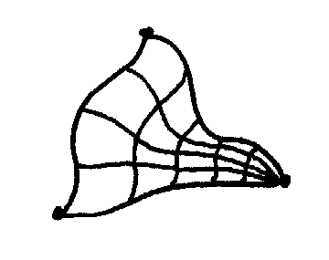
"degeneriertes Flächenstück"

– analog für 2 Punkte (2 gegebene Randkurven) oder sogar für nur 1 Punkt (1 gegebene, geschlossene Randkurve) möglich.

2. Finite Verfahren

Oft will man nur wenige Stütz- oder Kontrollpunkte haben
(z.B. beim schnellen interaktiven Editieren von Freiflächen)

Vorgehen analog zur Bézier- oder B-Spline-Modellierung von Kurven

Grundidee:
- ausgehen von Kurvendarstellungen, die wir schon kennen
- "Kurven von Kurven", um auf 2D zu kommen

→ "Tensorprodukt-Flächen"

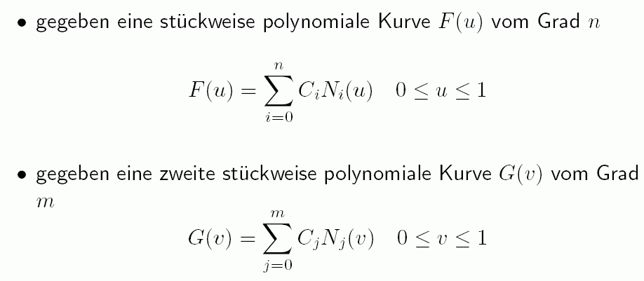
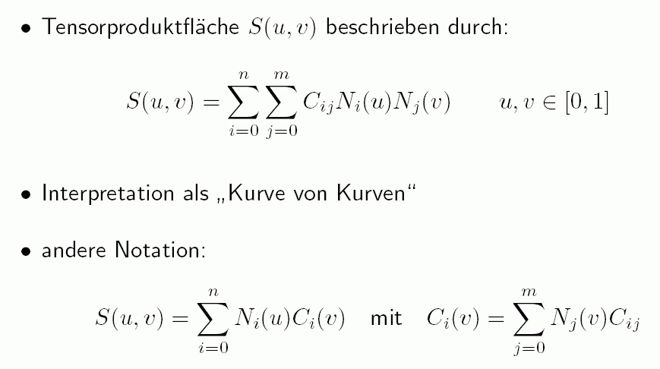
Konstruktion analog zur bilinearen Interpolation von Geradenstücken:

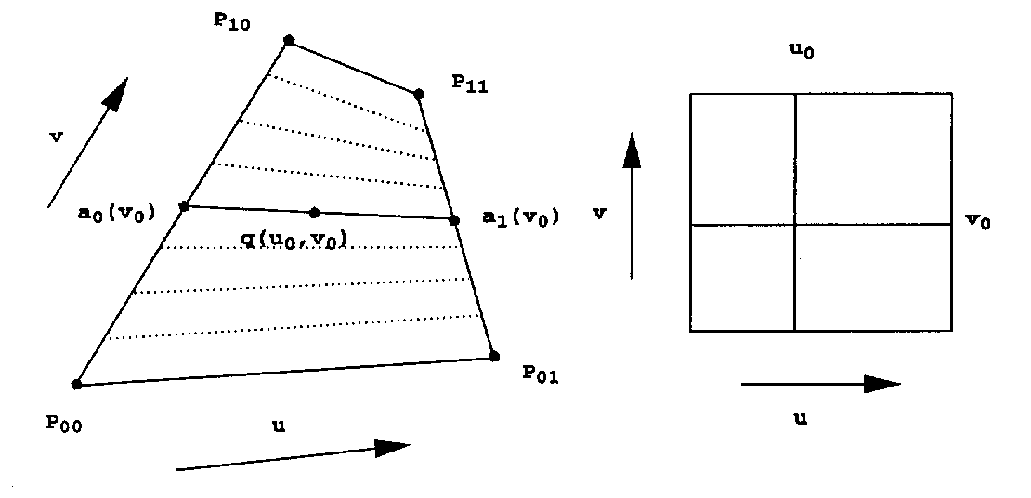
– statt der Geraden z.B. kubische Splines oder Bézier-Kurven verwenden
– Kontroll- bzw. Stützpunkte auf den Rändern und innerhalb der Fläche

Beispiel: Tensorproduktfläche, basierend auf kubischen Polynomen (häufig verwendet)

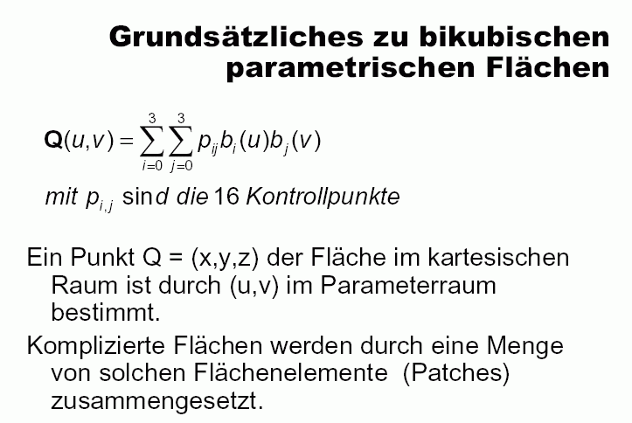
2.1. Bikubische Splineflächen: Interpolation
- analog zu kubischen Spline-Kurven
Beispiel (16 einzelne solche Patches, C¹-stetig verschmolzen):

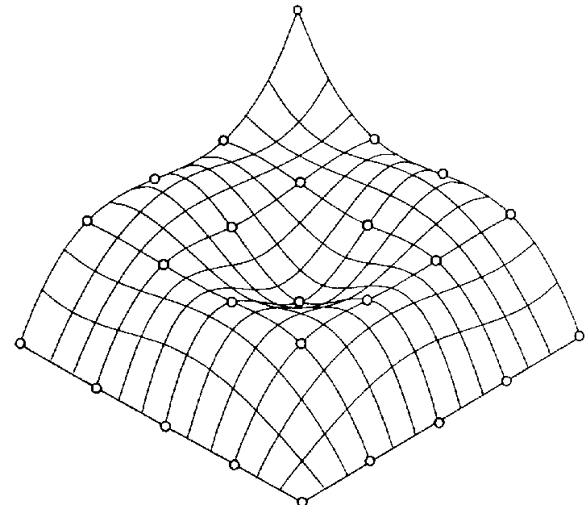
Beachte: die Fläche geht genau durch die vorgegebenen Punkte. Berechnung der Polynom-Koeffizienten i.wesentl. durch Lösen linearer Gleichungssysteme (wie bei Kurven). Siehe Hoschek & Lasser 1992.
2.2. Bikubische Bézierfläche
(Approximation)

16 Kontrollpunkte je Patch, "Kontrollnetz"

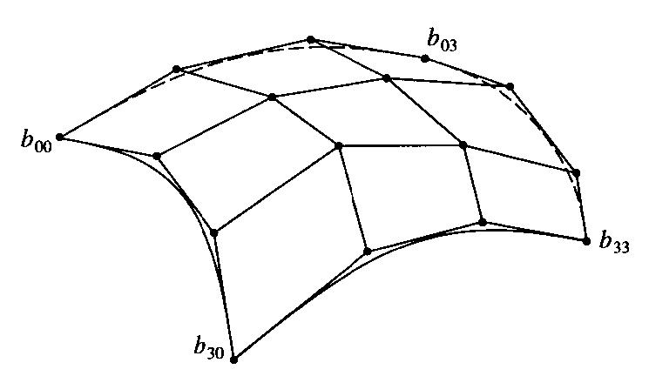
Herleitung:
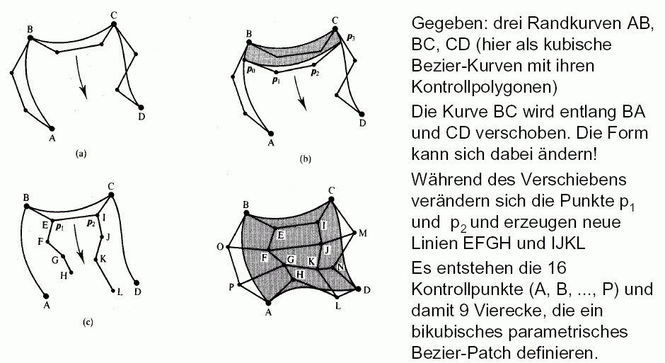

rechnerisch:

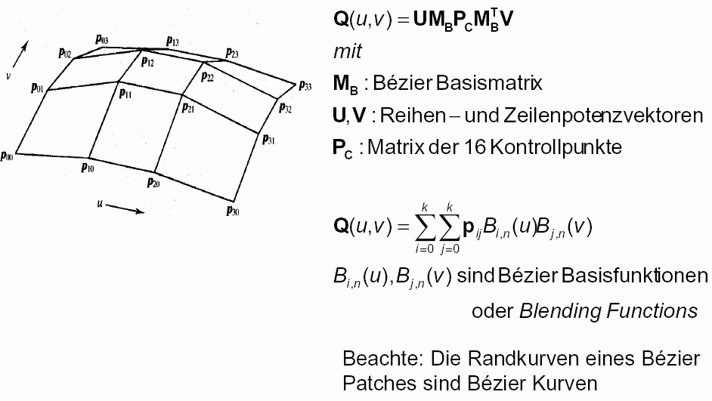
Bézier-Fläche mit Kontrollnetz (gut für die interaktive Bearbeitung geeignet):

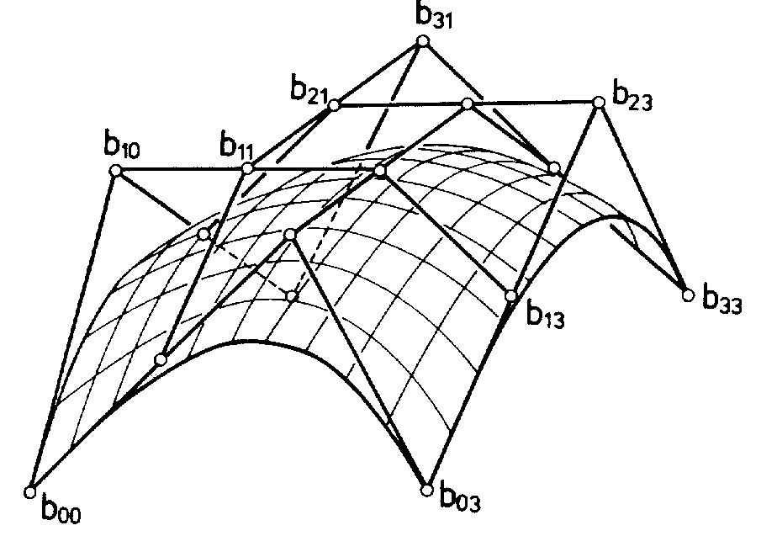
Konstruktion der Bézier-Fläche:

durch iterierte Anwendung des de Casteljau-Algorithmus

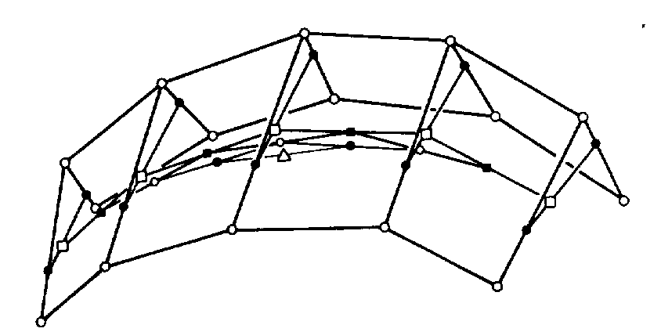
(gesuchter Flächenpunkt = kleines Dreieck)

Oft auch gebraucht:
Bézier-Flächen über Dreiecken

z.B. zur Modellierung bestimmter Bereiche in Werkstücken:

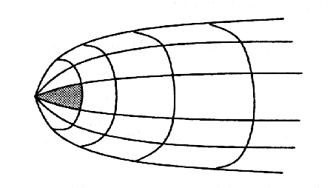
Bézier-Dreiecke können def. werden über verallgemeinerte Bernstein-Polynome:

Seien 3 affin unabh. Punkte R, S, T im R² gegeben und seien r, s und t die entspr. baryzentrischen Koordinaten eines gegebenen Punktes U ∈ R², d.h.
U = rR + sS + tT mit r+s+t = 1.

Dann def. man
B_{i,j,k}^{n} = n!/(i! j! k!) r^{i} s^{j} t^{k} (für ein Tripel i,j,k mit i+j+k = n)
als das verallg. Bernstein-Polynom bzgl. des Referenzdreiecks RST.

Diese Polynome können als Basis für Bézier-Dreiecke, analog zur Def. der Bézier-Kurven, verwendet werden.
Entspr. Verallgemeinerung der Konstruktionsvorschrift von de Casteljau von Strecken auf Dreiecke:
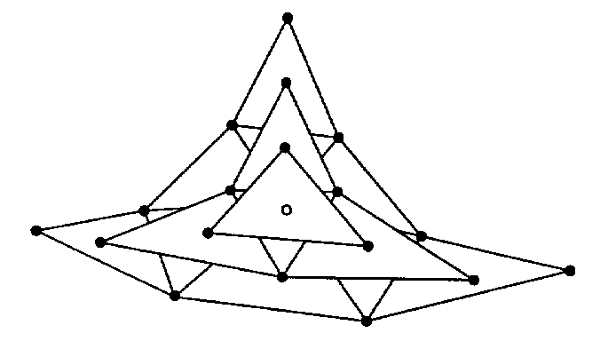

Referenzdreieck und Dreiecks-Bézier-Fläche vom Grad 2 mit Bézier-Netz:

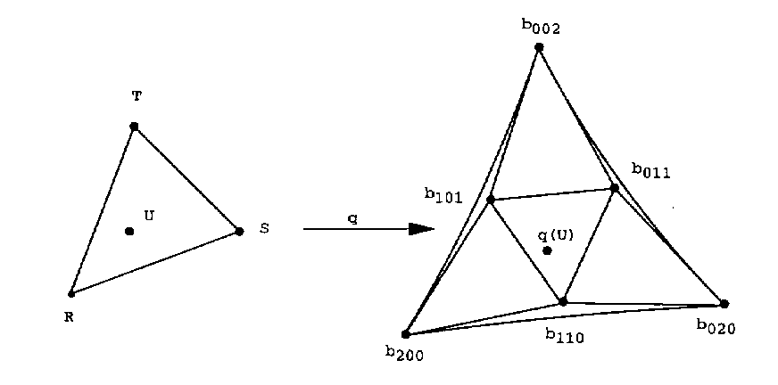
Beispiele für Bézier-Flächen:

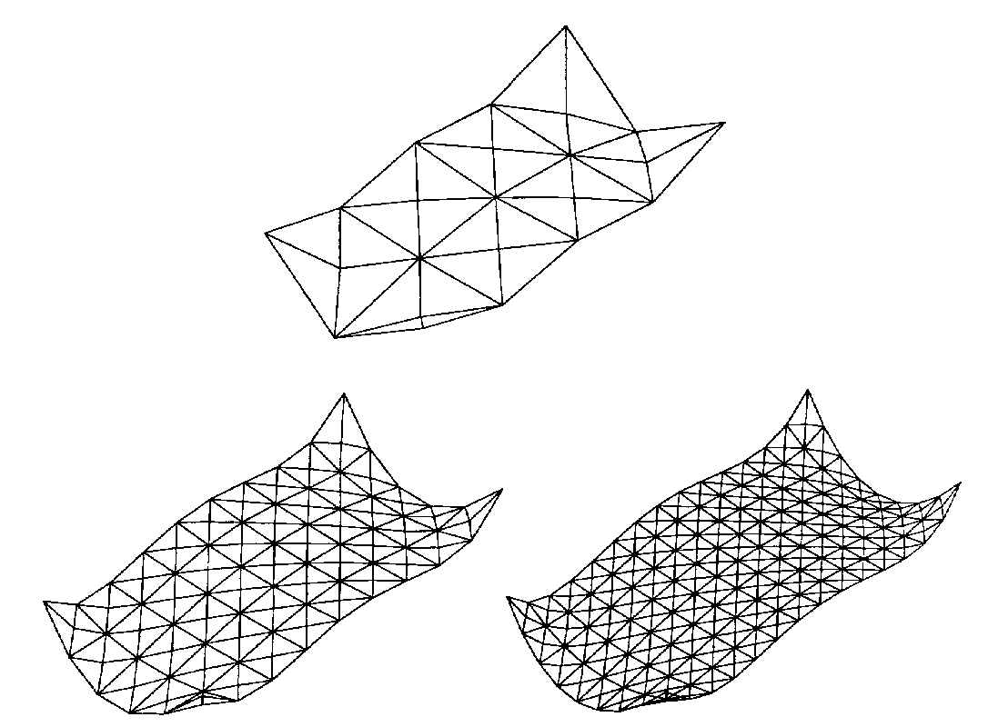

zusätzliche Techniken benötigt man, um vorgegebene Ränder und Löcher in Bézier-Flächen einzubeziehen:

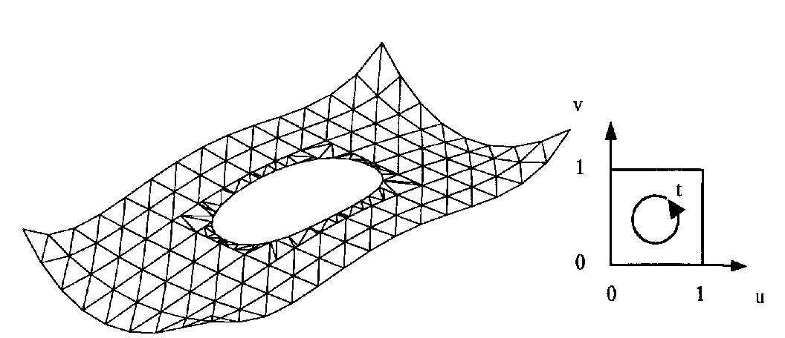
Getrimmte Bézier-Fläche (aus Brüderlin & Meier 2001)

Vorgehensweise:
- zunächst Fläche ohne Loch modellieren
- Berandung des Loches durch kleine Geradensegmente approximieren
- Patches der großen Fläche, die ganz im Loch liegen, werden gelöscht
- Patches, die die Trimmkurve schneiden, werden im Inneren der Fläche unter Verwendung der Kurvensegmente neu unterteilt

2.3. B-Spline-Flächen

Tensorprodukt-Flächen aus B-Spline-Kurven
$$Q(u,v)=\sum_{i=0}^{r}{\sum_{j=0}^{s}{P_{i,j}N_{i,m}(u) N_{j,n}(v)}}$$
Die Eigenschaften der B-Spline-Kurven übertragen sich, insbes. die konvexe-Hüllen-Eigenschaft.

Beispiel einer kubischen B-Spline-Fläche mit Kontrollnetz (25 Kontrollpunkte):

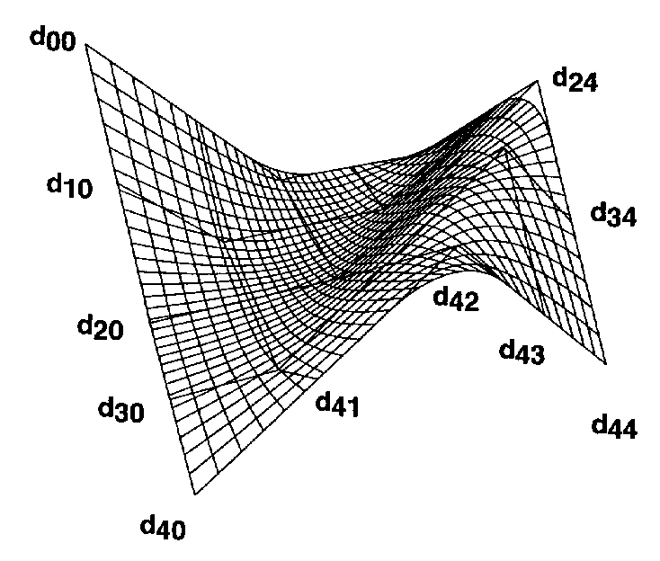

2.4. Rationale B-Spline-Flächen (NURBS-Patches) und rationale Bézier-Flächen

wie im Fall der Kurven: Hinzunahme einer weiteren Funktion in der homogenisierenden, vierten Koordinate, die als "Gewichtsfunktion" weitere Freiheitsgrade eröffnet

Beispiel: rationale Bézier-Flächen mit gleichem Kontrollpunkte-Netz, aber unterschiedlichen Gewichtsfunktionen (aus Hoschek & Lasser 1992):
(1. Bild: alle Gewichte = 1, 2. Bild: linker Rand mit Gewicht 10, rechter Rand mit
Gewicht 0,1)
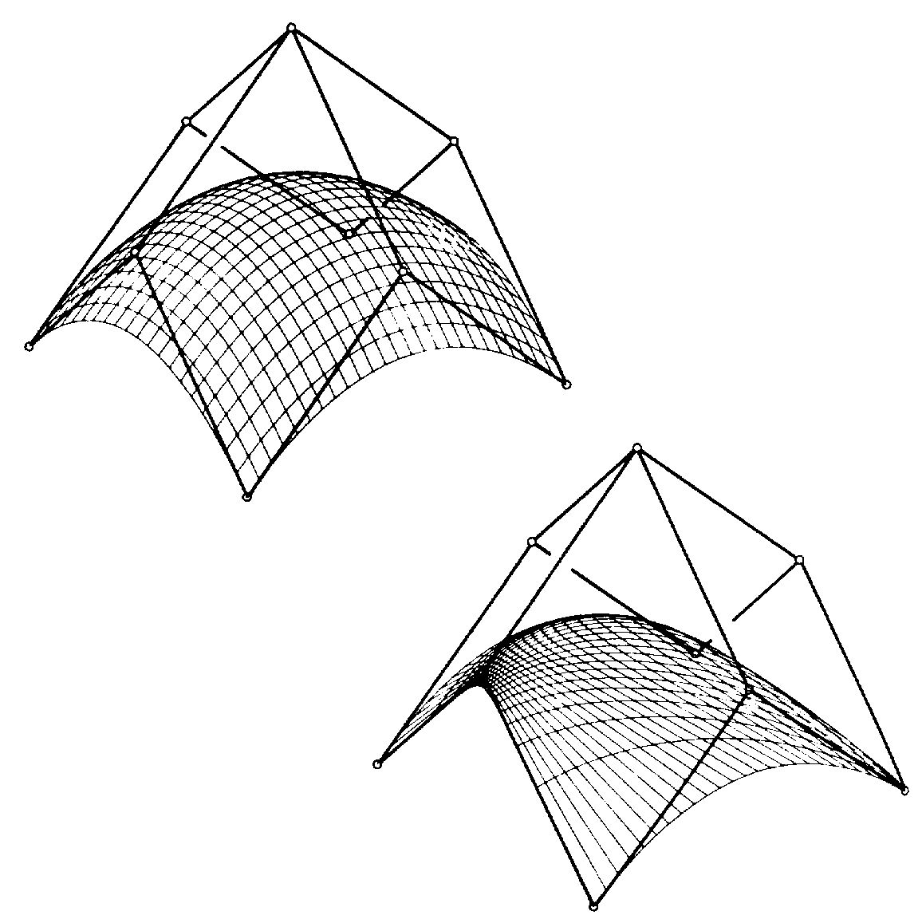
(Fortsetzung nächste Seite)

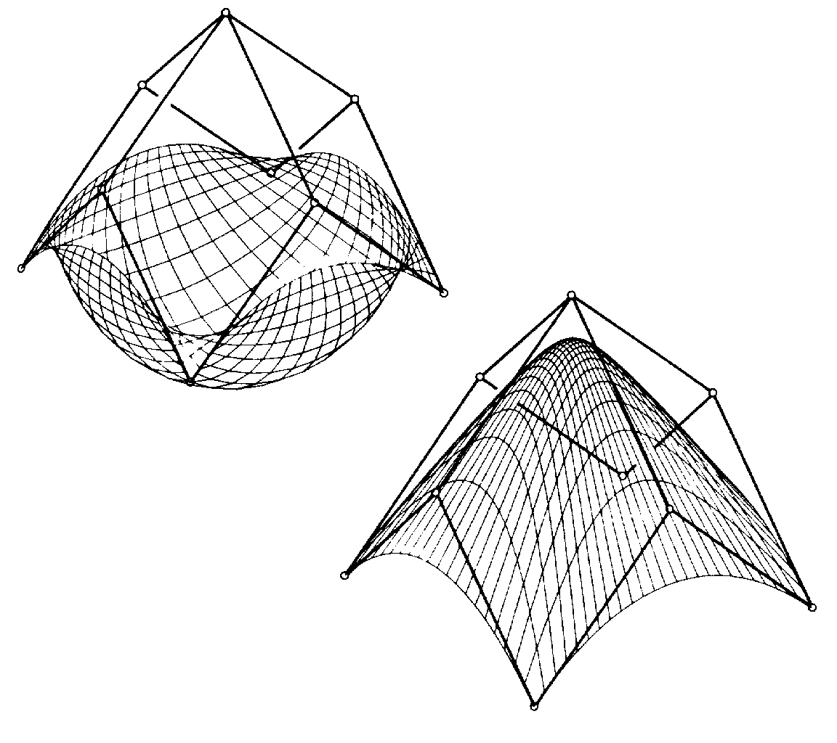
(oben links: mittlerer Punkt mit Gewicht –1,5,
unten rechts: mittl. Punkt mit Gewicht 10.)

3. Quadriken

sollten bekannt sein aus linearer Algebra...

